东莞市名校研究生培育发展中心系统

操
作
说
明

目录
高校用户功能概述 1
1、系统注册 2
2、系统登录 3
3、系统首页 4
4、个人中心 5
4.1、基本信息 5
4.2、研究生信息管理 6
4.3、休假申请 7
5、系统消息 8
5.1、发件箱 8
5.2、收件箱 9
6、修改密码 9

高校用户功能概述
该流程图是按照系统当前高校用户拥有的功能绘制的，高校进入系统前需要先注册帐号，录入高校信息，待审核通过后可以进行研究生信息审核和查看研究生休假申请操作，研究生信息填写提交审核后，高校用户可以进行信息审核操作。

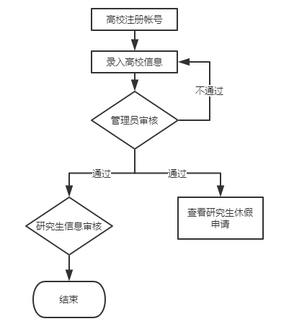

系统注册
浏览器输入地址：http://dgyjs.dgstb.gov.cn，点击页面右上角的“注册”，跳转到注册页，输入用户名，选择用户类型，输入邮箱、密码，再次确认密码，输入验证码，阅读《东莞市名校研究生培育发展中心门户网站信息管理系统服务条款和声明》后勾选“我同意并遵守”，点击注册，注册成功后弹出如图所示，点击确定后，页面跳转到首页。
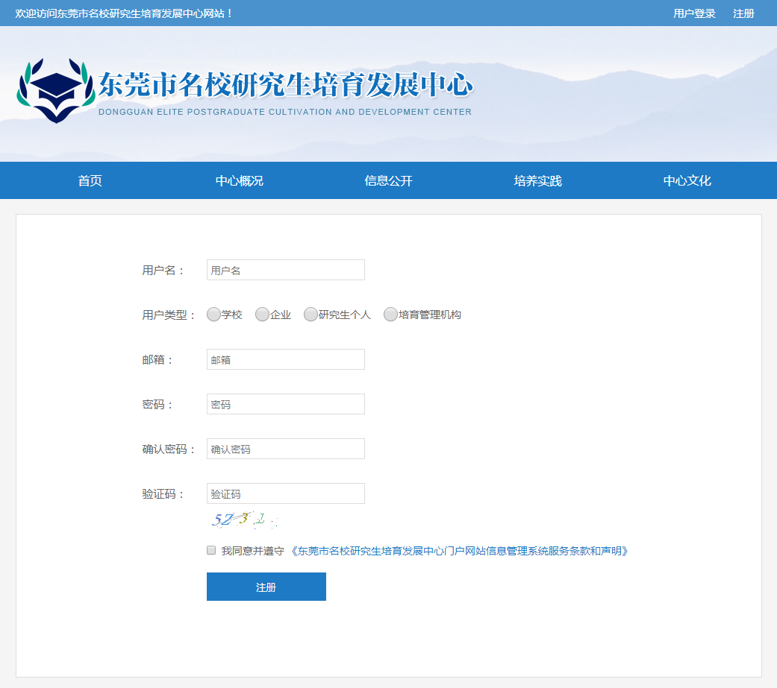
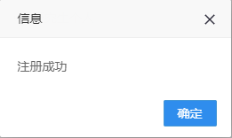

系统登录
浏览器输入地址：http://dgyjs.dgstb.gov.cn，点击页面右上角的“用户登录”，跳转到登录页，输入用户名、密码与验证码，点击登录，登录成功后直接跳转到后台页面。
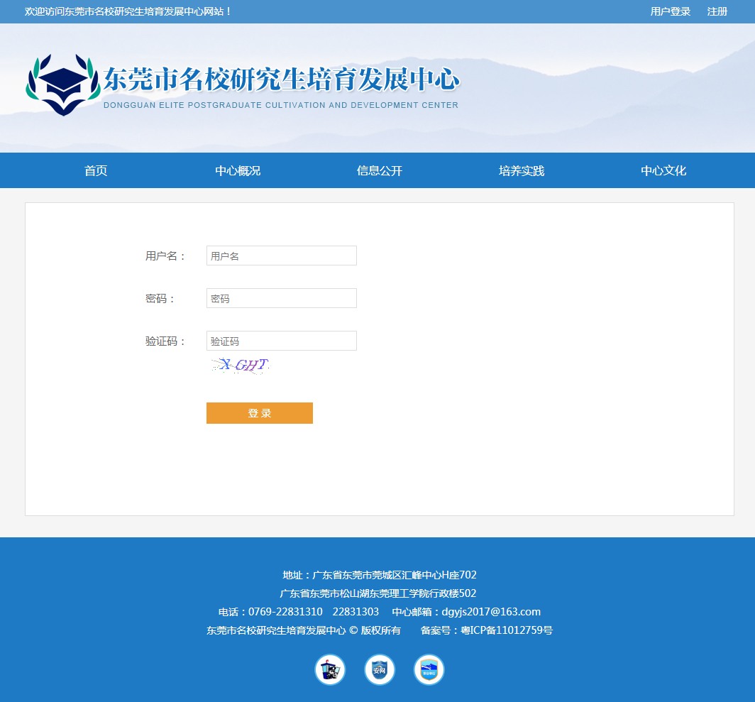

系统首页
登录成功跳转到后台的首页，大概划分为3个区域，左侧是功能菜单区域，大概分为了个人中心与系统消息2个模块，点击某块中的功能可跳转到相对应的页面进行后续操作。首页右侧为收件箱，显示出未查看或者未处理的信息和审核申请信息。右上角的区域是系统基本功能，发信息、收件箱、修改密码与退出系统。
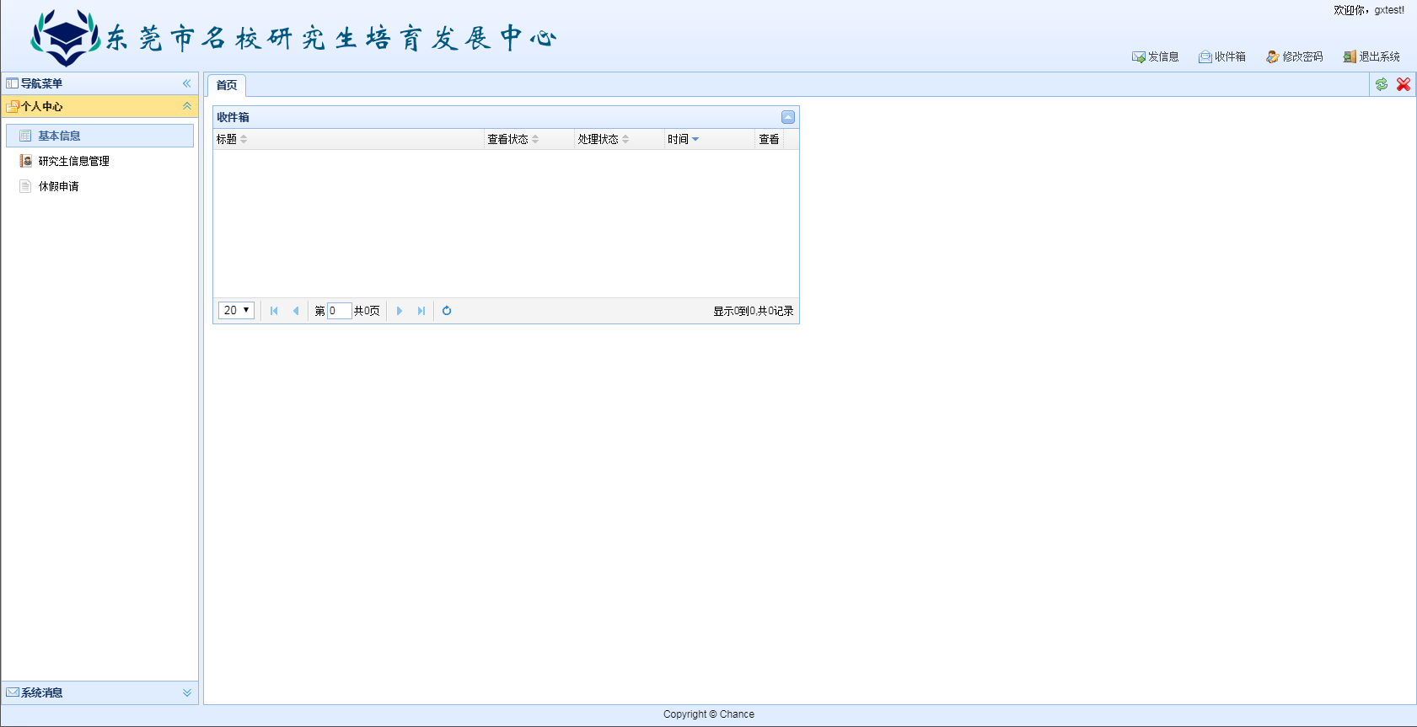

4、个人中心

4.1、基本信息
点击基本信息，显示出来基本信息页面，首次填写或者处于退回修改状态可以进行保存或提交操作，如处于其他状态需修改，点击修改进入修改页面，填写完毕后点击保存。如需直接提交，点击提交，在弹出来的对话框中点击确定。如在修改过程中离开页面，则会有提示是否保存或者保存并提交。
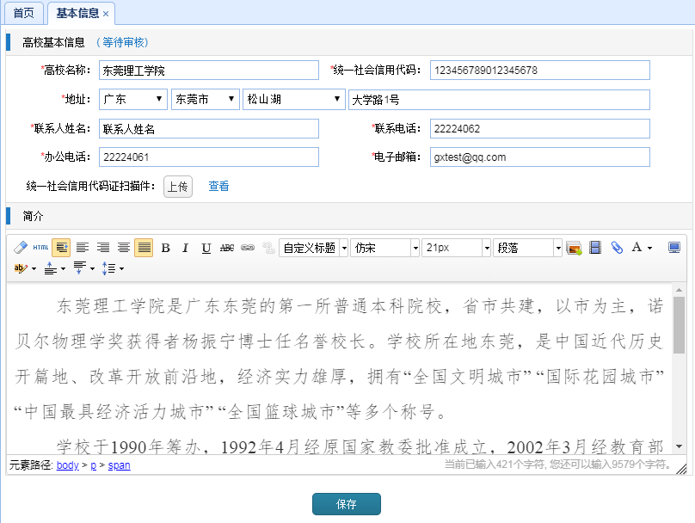
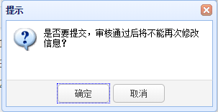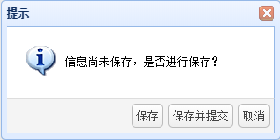

4.2、研究生信息管理
该功能模块可以让高校汇总所属研究生的信息而进行管理，可以进行基本字段的过滤查询，可以对选中的学生通过站内信息系统发送信息，可以进行删除，导出Excel，批量审核，单条记录审核，查看内容与修改内容的操作。
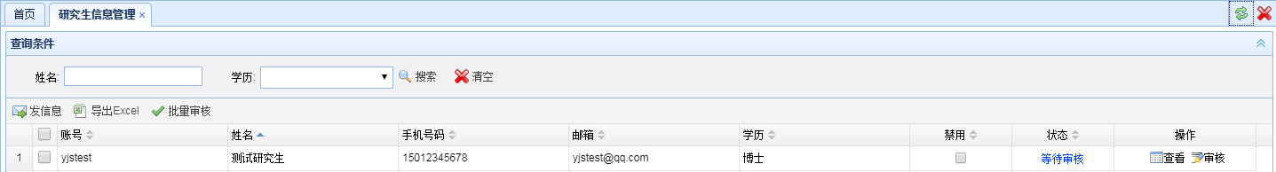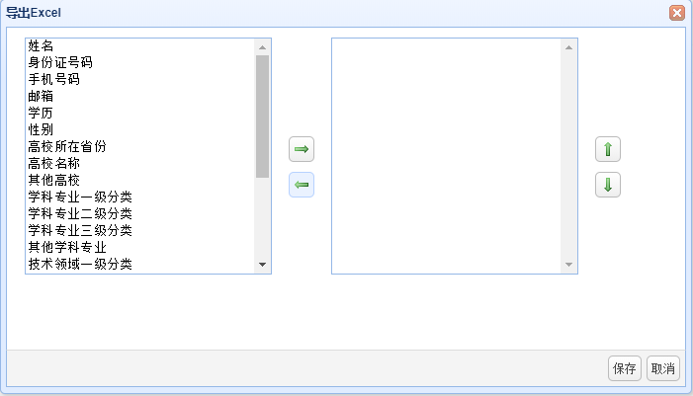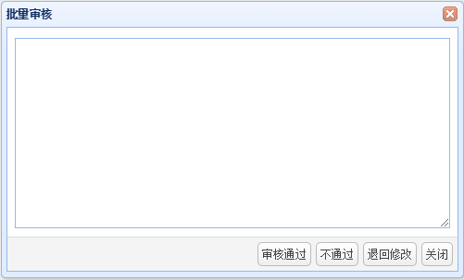

4.3、休假申请
该功能模块可以让高校汇总研究生休假申请信息而进行管理，可以进行基本字段的过滤查询，可以对选中的学生通过站内信息系统发送信息，由于审核功能归属企业，高校只可以进行查看内容的操作。
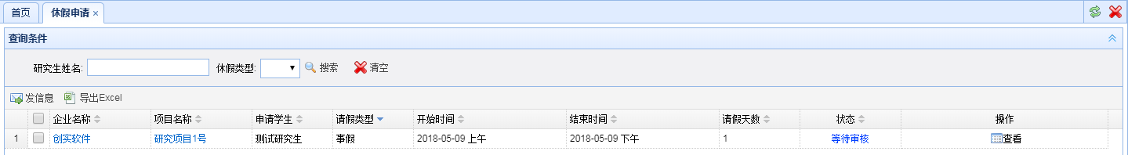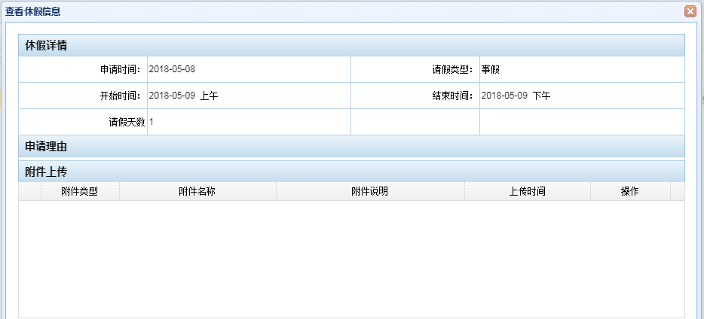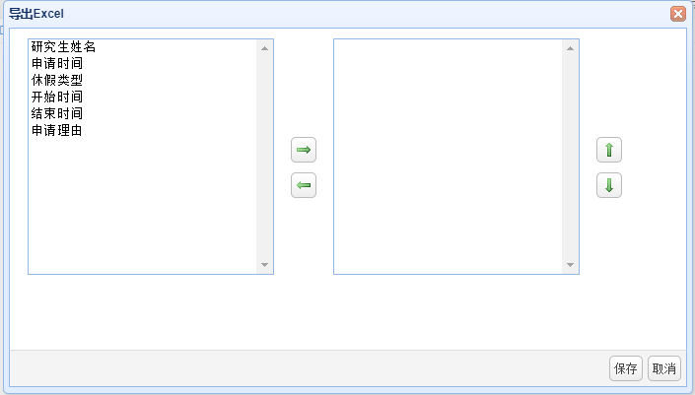

5、系统消息

5.1、发件箱
发件箱可以查看过往的发件信息，该页面的发信息功能与页面右上角点击发信息功能一样，点击发信息，弹出发送窗口，从发送列表中选择需发送的帐号，填写发送标题、发送内容，点击发送即可。
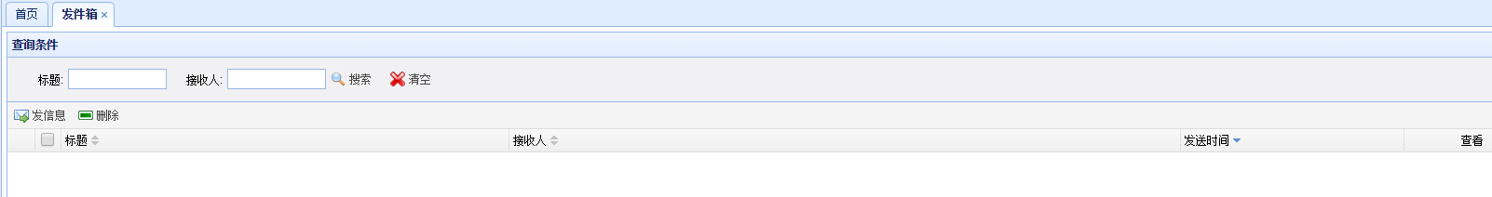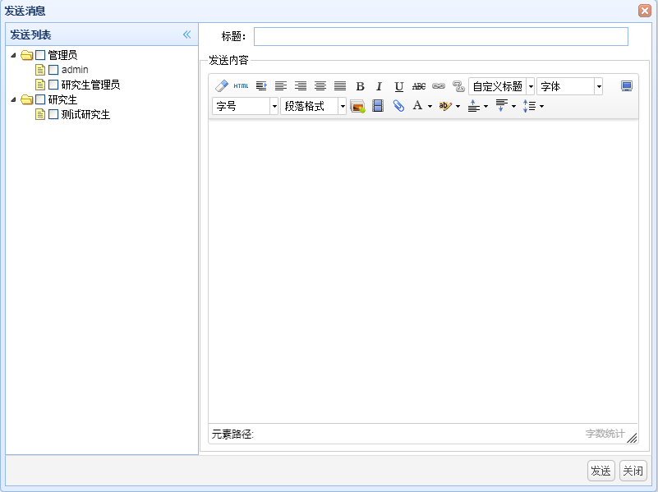

5.2、收件箱
收件箱与首页的收件箱相似，与页面右上角点击收件箱进入的一样，而首页的只是精简版，该收件箱模块是已查看或者已处理的信息都能显示，并且能进行简单的条件过滤，以方便查看历史信息。
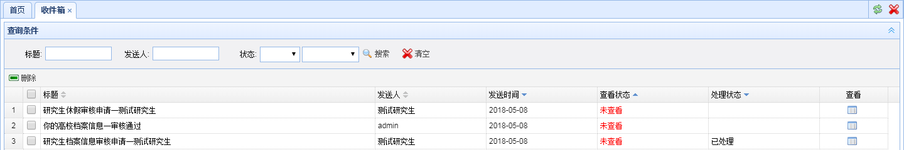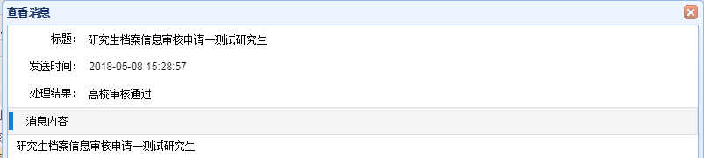

6、修改密码
在首页中点击右上角的“修改密码”按钮。
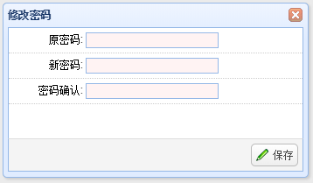
输入原密码、新密码、新确认密码点击“保存”按钮即可完成修改密码。

